Nieuwsbrief december 2019

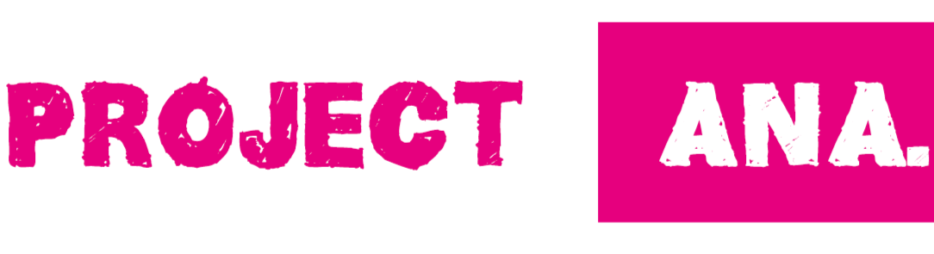

Beste donateur,
In deze nieuwsbrief een kort verslag van de ontwikkelingen op alle fronten. We hebben een erg leuke september week gehad met het bezoek van de Roemeense Ana’s aan Nederland. Wij wensen jullie weer leesplezier en staan graag open voor reacties en acties om het werk te ondersteunen.
Namens Ana
Multumesc frumuos
Dank u wel

Bezoek Ana’s
Van 18 tot 25 september hebben de Ana’s een bezoek gebracht aan Nederland: vier Ana’s en hun begeleidster Ana Maria. Deze vertelde dat in eerste instantie alle Ana’s het heel spannend vonden. Voor het eerst buiten Roemenië en de eerste keer vliegen. Maar gelukkig na een paar dagen in Nederland vertelden ze aan haar dat ze zo blij waren dat ze het aangedurfd hadden. Dit hadden ze niet willen missen.
Vanaf Schiphol zijn de meiden naar Bodegraven gegaan, waar ze gelogeerd hebben bij Janine en Arjan. De eerste avond hebben ze een repetitie van de Jostiband meegemaakt. De volgende dag hebben ze gevaren op de Reeuwijkse plassen en daarna poffertjes gegeten. En ’s avonds the Lion King gezien. De derde dag stond Amsterdam op het programma. Met Beatrijs hebben ze een rondvaart door de Amsterdamse grachten gemaakt, een wandeling door de stad en een bezoek aan het van Goghmuseum. Een bijzondere ervaring was het moment dat zij selfies wilden maken met een verklede Mickey Mouse op de Dam. En toen zei deze opeens: “spreek maar Roemeens”, want dat was hij ook.
Betsie en Edgar hebben de dames de volgende dag meegenomen naar Rotterdam en zondag zijn ze met een donateur op stap geweest naar Utrecht en ’s avonds diner met een andere donateur. Maandag hebben ze sieraden gemaakt met de donateur Bep Verboom en ’s avonds een informatieavond voor donateurs. De dag voor vertrek tenslotte hebben ze het oratoriumkoor van Alphen aan den Rijn gehoord en het Wilhelminaorkest uit Zwammerdam. Inmiddels was de verlegenheid helemaal verdwenen en heeft de studente muziekpedagogiek uit de groep een optreden verzorgd!
Het bezoek heeft de onderlinge contacten veel goed gedaan en ook is de band met hun begeleidster flink versterkt. Ze waren diep onder de indruk van de gastvrijheid en de aandacht die ze gekregen hebben. Een ervaring om nooit meer te vergeten. We kijken er naar uit om hen komend jaar weer op te zoeken in Boekarest.

Banketactie 2019
Op dit moment zitten we weer middenin de banketactie. Inmiddels zijn er 120 sinterklaaspakketjes, 74 kerstkransen, 90 chocoladeletters, 95 kerststollen, 170 amandelstaven en 170 amandelletters verkocht. Op onze speciale banket-actie website kunt u meer lezen over deze actie die we al zoveel jaren organiseren: www.banket-actie.nl

Donateurs en fondsenwerving
Dankbaar zijn we voor onze donateurs. Wat is het belangrijk dat project Ana gesteund wordt door een trouwe groep donateurs die maandelijks hun bijdrage geven. Maar ook willen meedenken, adviezen geven en betrokken zijn. Op deze manier voel je je als bestuur gesteund.
Zoals eerder gemeld zijn we dit jaar druk bezig geweest fondsen te werven. Het resultaat heeft onze stoutste verwachtingen overtroffen! We hebben ons doel bereikt als we kijken naar de zeven Ana’s die op dit moment deelnemen aan het project Ana. We kunnen nu de garantie geven dat deze Ana’s hun studie kunnen afmaken. Maar we blijven vooruitkijken, want er zijn nog zoveel kwetsbare meisjes die we graag financieel willen steunen zodat ook zij hun toekomstdroom kunnen waarmaken.

Bericht uit Boekarest
De groep van drie studenten is inmiddels uitgebreid tot zeven. In de leeftijd van 19 tot 22 jaar. Welke studies volgen zij? Drie eerstejaars in de studies Economie, Roemeens en Journalistiek. Een tweedejaars studente pedagogiek, een derdejaars studente filosofie en twee Ana’s zijn na hun bachelor aan de masteropleiding begonnen: respectievelijk geologie en muziekpedagogiek. De Ana’s blijven in het project totdat hun studies afgerond zijn en/of zij werk hebben en in staat zijn zichzelf te onderhouden. Wij zijn trots op hen! Wat werken ze hard voor hun toekomst en wat laten ze met veel doorzettingskracht zien dat er heel veel mogelijk is.

Politieke ontwikkelingen in Roemenië
De zittende president Iohannis is op 24 november herkozen voor een nieuwe ambtstermijn. Sinds 4 november is er een minderheidsregering in Roemenië onder leiding van de liberaal Orban. Het is een overgangsregering tot aan de verkiezingen in 2020. Het vorige kabinet kwam in oktober ten val door een motie van wantrouwen. Het nieuwe kabinet is de vijfde regering in Roemenië in zes jaar tijd. Afwisselend zijn er liberale en socialistische kabinetten aan de macht geweest. Vooral de sociaaldemocratische regeringen kregen te maken met diverse corruptieschandalen.

Stichting Betania Nederland (SBN)
Zuwe 48
2411 ZK Bodegraven
Rabobank: NL07RABO0135870739
Ons e-mail adres is:
info@betania.nl
www.betania.nl - www.asociatiabetania.ro

